Práctica 1 WebScraping

1 Título del Dataset: Seismic Events
2 Subtítulo: Este dataset contiene 10279 registros de eventos sísmicos ocurridos en todo el mundo
3 Imagen:
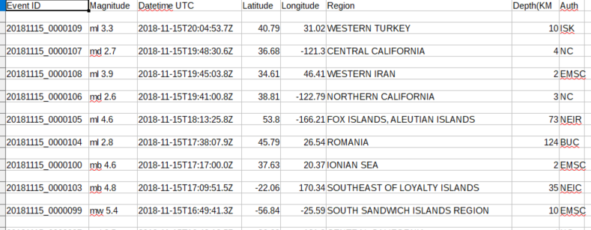
4 Contexto: Eventos sísmicos ocurridos en todo el mundo, con su localización y fecha
5 Contenido: Event ID: es un ID asignado por la EMSC pero puede ser muy útil en futuras prospecciones, ya que es el parametro que se pasa para abrir el detalle de cada evento
Magnitude: Magnitud del terremoto, Datetime UTC: Fecha y hora en tiempo unirversal, Latidude: Latitud, Longitude:Longitud, Region: Region donde se produce, Depth: profundidad en km, y Auth: la autoridad que lo registra.

6 Agradecimientos: El propietario de los datos en la EMSC, que vuelvo a repetir se agradece la facilidad a la hora de presentar los datos y compartirlos, y las justas restricciones de su robots.txt

7 Inspiración: Creo que es un conjunto de datos muy interesante porque puede ayudar a preveer posibles eventos sísmicos y paliar así sus consecuencias. Creo que las preguntas mas importantes son si existen patrones en la ocurrencia de los eventos y que patrones son, si existe correlacio entre diferentes eventos en diferentes regiones de la tierra, etc y sobre todo como puede esto ayudarnos a preveer futuros eventos

8 Licencia: Este script y toda la documentación de este repositorio están :
Released Under CC0: Public Domain License
Creo que es lo adecuado para unos datos que pueden ser de utilidad para todo el mundo que pueda aportar algo en la prevención de catastrofes naturales

